ПРИЛОЖЕНИЕ 2
к Постановлению
администрации Аргаяшского муниципального района
"05" марта 2025 г. № 231

Предоставить разрешение на условно разрешенный вид использования земельного участка с кадастровым номером
74:02:0810004:2238 (Объекты придорожного сервиса, код 4.9.1) в территориальной зоне Ж-2 (Зона смешанной жилой и общественной застройки) по адресу: Российская Федерация, Челябинская область, Аргаяшский район, ЗАО "Кузнецкое", примерно 570 м по направлению на север от с Кузнецкое
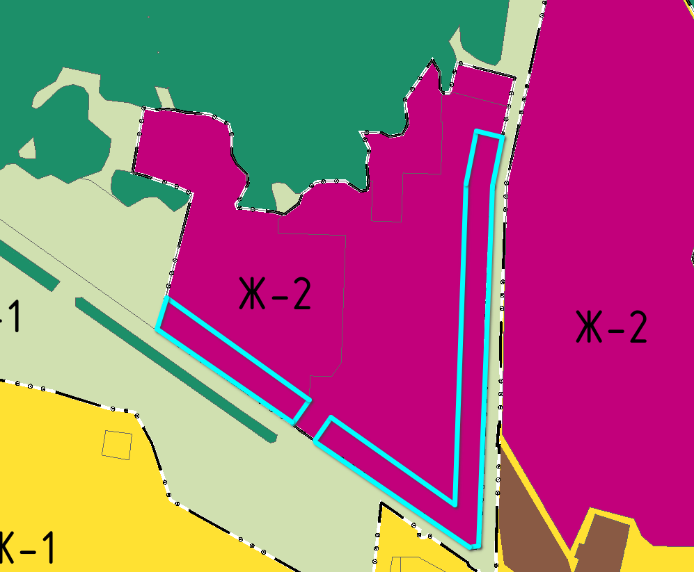
Граница земельного участка

